Периодические издания,
которые мы выписываем в этом полугодии

ГАЗЕТЫ
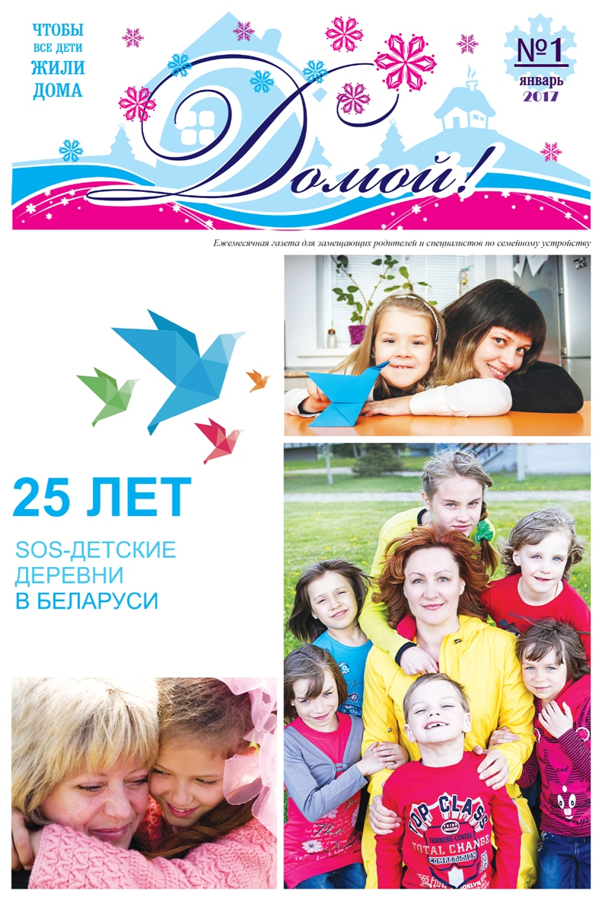 | Газета нацелена на широкую аудиторию читателей: студентов социально-педагогических специальностей, специалистов органов опеки и попечительства, детских интернатных учреждений, социально-педагогических учреждений (детские социальные приюты, социально-педагогические центры), социально-психолого-педагогических служб учреждений образования (школ, детских садов), приемных родителей, опекунов, усыновителей.
 | "Звязда" - старэйшая газета краіны, афіцыйны орган урада і парламента РБ.  Выходзіць 5 разоў на тыдзень.
 | Еженедельная общественно-политическая газета для молодежи. 40 страниц. Выход- четверг. События в стране и мире, образование и трудоустройство, здоровье и красота, досуг, спорт, театр, кино, звезды ТВ и шоу-бизнеса, 28 каналов ТВ.
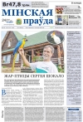 | “Мінская праўда” всесторонне освещает жизнь области и республики, информирует о важнейших событиях в стране и за рубежом.
 | Газета для педагогов.
 | Газета «Переходный возраст» — единственное специализированное государственное издание для подростков, учредителями которого являются Министерство образования Республики Беларусь и  ОО «БРСМ».  Возраст читателей газеты составляет 12—18 лет — это сложный и очень важный период жизни человека, когда происходит не только физическое взросление, но и становление личности в целом.
 | Рэспубліка — грамадска-палітычная газета. Асвятляе пытанні грамадска-палітычнага жыцця краіны, праблемы эканомікі, культуры, навукі, адукацыі, спорту, дзейнасць органаў заканадаўчай і выканаўчай улады.  Публікуе пастановы Савету Міністраў Рэспублікі Беларусь, распараджэнні прэм'ер-міністра, іншыя прававыя акты рэспубліканскіх органаў.
 | Еженедельник "7 дней" выходит форматом А3 на русском языке по четвергам объемом 24 страницы. Газета цветная.  На страницах еженедельника публикуются комментарии профессиональных политиков, экономистов, социологов и политологов.
 | Общественно-политическая газета.  Учредитель Администрация Президента Республики Беларусь. Имеет 4 приложения к основному номеру.
 | Публикации о событиях в общественной, социально-экономической, культурной жизни Солигорского района.
ЖУРНАЛЫ
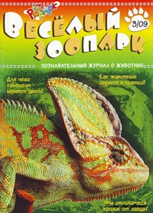 | Познавательный журнал о животных.  Интересные факты о диких и домашних животных, рассказы, стихи; мастерская, изостудия, животные в искусстве; развивающие игры, викторины, конкурсы, призы.
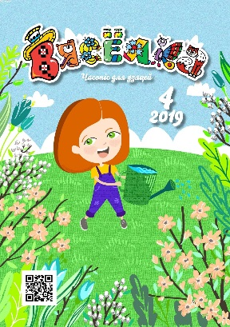 | Дзіцячы часопіс "Вясёлка"  пра дзяцей і для дзяцей
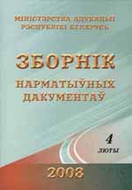 | Зборнік нарматыўных дакументаў Міністэрства адукацыі Рэспублікі Беларусь
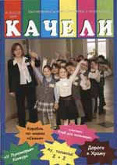 | Увлекательный иллюстрированный журнал для детей и подростков. Его материалы познавательны и интересны. В каждом номере множество конкурсов. Постоянные рубрики: «Мир твоих увлечений», «Сочиняем сказки сами», «Знайка», «Поэтический привет», Клуб для девчонок «Настя», Клуб для мальчишек «Антон» и др.
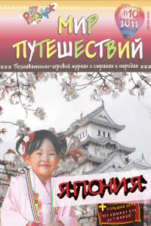 | Познавательно-игровой журнал о странах и народах. Гостем каждого номера является какая-либо страна (иногда несколько). В многих номерах публикуется вводный комикс, герои которого представляют юным читателям ту или иную страну. Основные рубрики: «Визитная карточка», «Столица», «Культура», «Традиции», «Легенды, мифы, сказки», «Мой пройденный маршрут», «Мастерская».
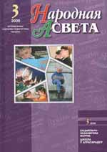 | Оперативно информирует педагогическую общественность о нововведениях в белорусской школе и передовом педагогическом опыте, оказывает методическую помощь педагогам и развивает их профессиональную компетентность. Реализует проекты социального партнерства с лучшими школами Беларуси.
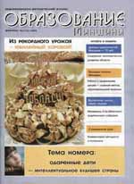 | Информационно-методический журнал.
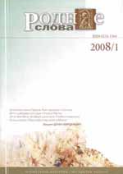 | Педагогический, научный, методический и культурологический журнал. Публикует очерки по литературе, разработки уроков, сценарии, поэтические циклы, культурологические материалы по эстетическому и нравственному воспитанию подростков и молодежи.
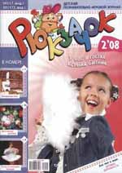 | Красочный детский познавательно- игровой журнал. Статьи, рассказы, сказки, игровые задания, красочные иллюстрации, рецепты, поделки – это и многое другое в журнале для ребят. В каждом номере – приложение для родителей.
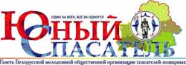 | Детско-юношеская газета по основам безопасности жизнедеятельности.  Рубрики: «Безопасность каждого дня», «Профессия», «В гостях у читателя», «Экскурсия», «Учимся, играя!», «Здоров будешь – все добудешь», «Сделай сам», «Литературная мастерская» и другие.

